CUMHURİYET ÜNİVERSİTESİ

BİLGİSAYAR MÜHENDİSLİĞİ

YAZILIM MÜHENDİSLİĞİ DERSİ

FİZİBİLİTE RAPORU

PROJE : SİNEMA-BİLET OTOMASYONU

**PROJE ELEMANLARI**

ABDULLAH ÇELİK 2013141039

HALİL GÜLER 2013141036

Giriş

Sistemin amacı

Sinema-bilet otomasyonu , sinemaya gelen müşyeriye izleyeceği film için bilet kesmek , bu filmleri ve salonlar ile arasındaki seans bağlantılarını sağlamak için üretilen ticari bir yazılımdır. Ayrıca sinemada müşterinin bilet işlemlerinin daha hızlı bir şekilde halledilmesini amaçlamıştır.

Sistemin kapsamı

Sinema-bilet otomasyonunda kapsam olarak müşterinin biletini alırken filmi , seans saatini , koltuk nurumarasını belirleyebilir.Bu durumda filmin gösteriminin yapılacağı salon numarası zaten önceden belirlenmiş olacaktır.

Hedefler ve Başarı Kriterleri

-Müşteri bilgi güvenliğin sağlanması ve müşteri bilgilerinin doğru bir şekilde saklanması,

-Müşterinin işlemlerini hızlı bir şekilde gerçekleştirilebilmesi,

-Sinema’nın günlük veya daha uzun süreli gelir raporu elde edebilmesi,

-Sistemin kullanıcı dostu bir ara yüze sahip olabilmesi,

Genel Bakış

Sinema-bilet otomasyonu sinema’nın müşterileri ile filmler arasındaki bağı otomasyon sistemimiz sayesinde hızlı ve güvenli bir şekilde halledebilmesi. Sinemanın gelir hesabını hatasız bir şekilde gerçekleştiren ve bunu kayıt altında tutan otomasyon sistemidir.

Kullanılabilirlik

Sistemin kullanıcı dostu olması oldukça önemlidir. Gün içerisinde gelen müşterilerin film seçimini yaptıktan sonra bilet alım işlemini hızlı bir şekilde yapılabilmesi gerekir.Bunun yanı sıra bilet alımında seansı ve koltuk seçimini kolayca anlaşılır bir şekilde seçebilmelidir.

Güvenilirlik

Sinema – bilet otomasyonunda müşteri kişisel bilgilerin güvenliği oldukça önemlidir. Müşterilerin bilet alım sırasında veritabanı göçmesi , elektrik kesintisi veya beklenmedik diğer durumlarda veritabanı kaybı oluşmaması için yedek veritabanından faydalanılacaktır. Müşterinin bilet işleminden sonra veri yedekleme ve aktarma özelliği aktif olacaktır . Bilgiler sunucuda durduğu için istemcilerde meydana gelebilecek hasarlar veriyi etkilemez.

Performans

Sistemin bilet alım sırasındaki performansı hızlı olmalıdır. Veritabanı bağlantısı, müşterinin işleminin sonuçları, bilet alan müşteri sayısı arttıkça sistemin performansını düşürmeyecek bir performansta olmalıdır.

UML DİAGRAMI

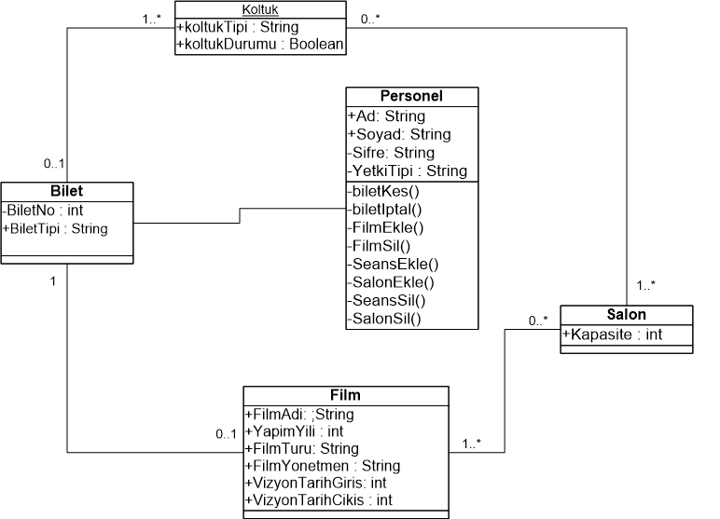

PROJENİN GANTT ÇİZELGESİ

|  |  |  |  |
| --- | --- | --- | --- |
| Proje Veren İle İlk Görüşme | |  | | --- | | 01.03.2016 | | 4 Gün |
| Projenin Tanımlanması | 05.03.2016 | 5 Gün |
| Projenin Analizi | |  | | --- | | 10.03.2016 | | 15 Gün |
| Yazılım Proje Planlaması | |  | | --- | | 15.03.2016 | | 12 Gün |
| Projenin İzlenmesi | 20.03.2016 | 40 Gün |
| Ayrıntılı Tasarım | |  | | --- | | 22.03.2016 | | 11 Gün |
| Tasarımın Denetimi | |  | | --- | | 02.04.2016 | | 10 Gün |
| Kodlama | 13.04.2016 | 13 Gün |
| Yazılımın Birleştirilmesi | |  | | --- | | 26.04.2016 | | 7 Gün |
| Belgelendirme | |  | | --- | | 03.05.2016 | | 3 Gün |
| Kabul Kontrolü ve Testi | |  | | --- | | 06.05.2016 | | 7 Gün |

ETKİNLİKLER SÜRELER

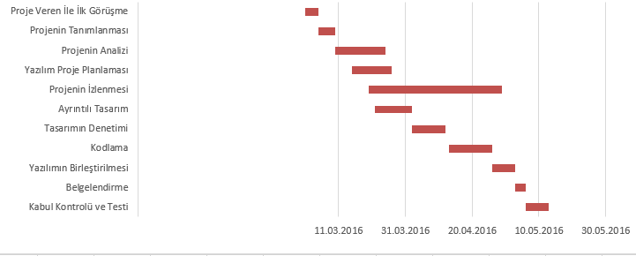

PROJENİN USE CASE ŞEMASI

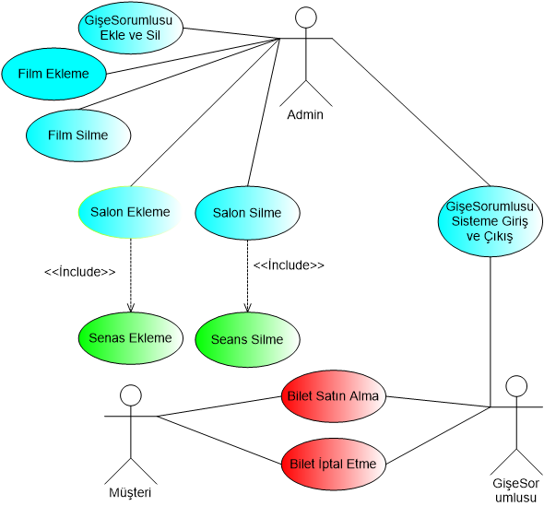

PROJENİN VARLIK – İLİŞKİ ŞEMASI

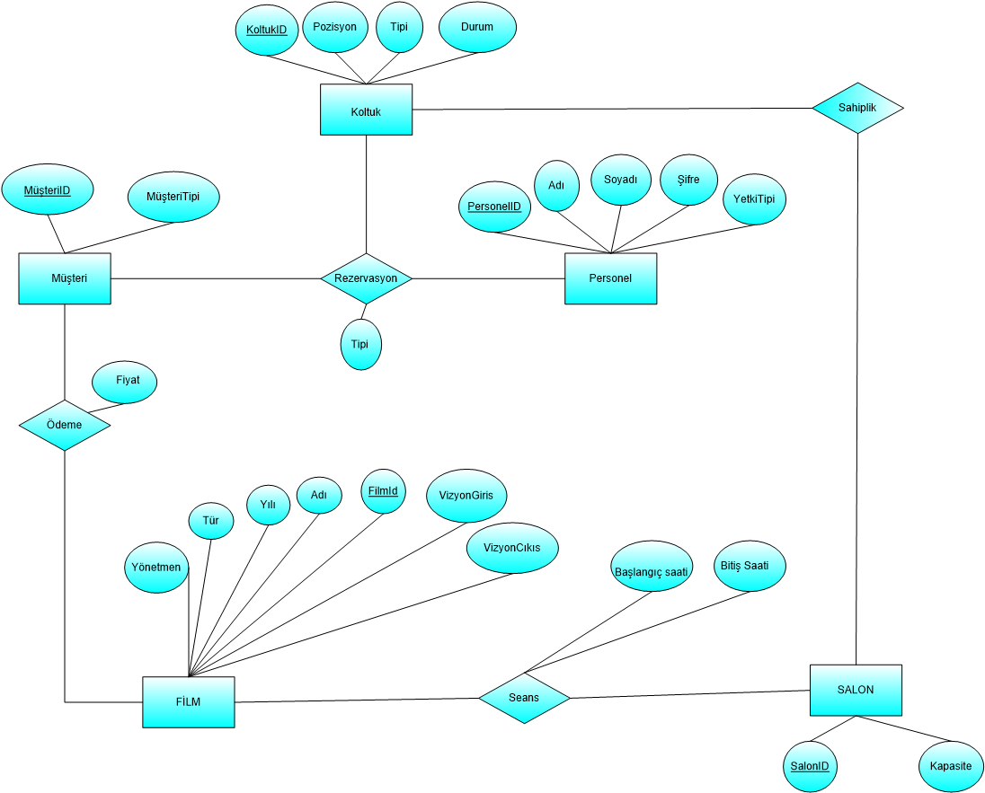

PROJE PLANI VE UYGULAMA TAKVİMİ

TASARIM (8 Mart 2016-10 Nisan 2016)

|  |  |  |
| --- | --- | --- |
| Süreç | Faaliyet Açıklama | Tamamlama Tarihi |
| Kavramsal Tasarım | Gerekli şemalar oluşturuldu. | 15.03.2016 |
| Mantıksal Tasarım | İlişkisel modeller belirlendi. | 22.03.2016 |
| Fiziksel Tasarım | Tablolar oluşturuldu. | 28.03.2016 |
| Tasarım Raporunun Hazırlanması | Bir dosya halinde sunulması | 08.04.2016 |

GERÇEKLEŞTİRİM(10 Nisan 2016-03 Mayıs 2016)

|  |  |  |
| --- | --- | --- |
| Süreç | Faaliyet Açıklama | Tamamlama Tarihi |
| Gerçekleştirim | Arayüzün oluşturulması | 17 Nisan 2016 |
| Kodlama | Projenin bilgisayar ortamında kodlanması | 25 Nisan 2016 |
| Gerçekleştirim Belgesinin Hazırlanması | Gerçekleştirilen kodların belgeye dökümü | 03 Mayıs 2016 |

TEST AŞAMASI (03 MAYIS 2016-08 MAYIS 2016)

|  |  |  |
| --- | --- | --- |
| Süreç | Faaliyet Açıklama | Tamamlama Tarihi |
| Test | Sistemin test edilmesi | 04 Mayıs 2016 |
| Sonuçlar | Sonuçların belgelenmesi | 08 Mayıs 2016 |

SUNUM (08 MAYIS – 13 MAYIS 2016)

|  |  |  |
| --- | --- | --- |
| Süreç | Faaliyet Açıklama | Tamamlama Tarihi |
| Proje sunumunun yapılması | Sunumun powerpointte sunulması | 10 Mayıs 2016 |